|  |  |
| --- | --- |
| **Технологическая карта открытого урока «Born free»**  Подготовила: Осипова К. О. , учитель английского языка. МАОУ СОШ №48 города Тюмени | |
| ***Класс:*** | 7Б-3 |
| ***Предмет:*** | Английский язык |
| ***Учитель:*** | Осипова Ксения Олеговна |
| ***Тема урока:*** | **Born free** |
| ***Тип:*** | Комбинированный урок. |
| ***Цель деятельности педагога:*** | Способствовать развитию лексических навыков по теме «Животные и места их обитания», навыков чтения, продуктивного письма. |
| **Задачи урока:** | **образовательная:**освоение тематической лексики в речи; развитие умений ознакомительного и поискового чтения; развитие умений монологической речи;  **воспитательная:**воспитание бережного отношения к окружающей среде; развитие навыков умения работать в группе; развитие толерантного отношения к мнению других;  **развивающая:** расширение кругозора учащихся, формирование потребностей и способности к сотрудничеству, формирование умения использовать изученный материал на практике, учиться мыслить логически. |
| ***Методы и формы обучения*** | Объяснительно-иллюстративный, практический; индивидуальная и групповая работа. |
| ***Методическ ое обосновани е урока*** | Исходя из общей структуры учебной деятельности, урок построен таким образом, что реализация целей и задач, продвижение учащихся к конечной цели осуществляется решением следующих задач: развитие навыков аудирования, чтения, диалогической речи; развитие воображения, мышления, памяти; умения составлять предложения по образцу. Материал, использованный на уроке, соответствует возрастным особенностям детей. |
| ***Образовательные ресурсы:*** | Учебник «Английский язык. 7 класс: учебник для общеобразовательных учреждений / Ю.Е. Ваулина, В. Эванс, Дж. Дули, О.Е.» – 2. Изд., доп. и перераб. - М.: Express Publishing: Просвещение, 2010. – 216 с.; ил. – (Английский в фокусе). Раздаточные материалы. |
| ***Наглядно-демонстрационный материал:*** | Презентация «Born free», фильм о животных на английском языке «Born free». Раздаточный материал. |
| ***Оборудование и оснащение:*** | Компьютер, проектор. Ресурсы сети интернет. Мультимидийное оборудование. |

**Ход урока:**

1. **Создание эмоционально положительного настроя, организация начала занятия.**

**T-Sts:** Hello! I am very glad to see you. I hope you are all feeling nice. Today we have some guests.

**Sts-T:** Good afternoon, teacher. We are fine.

**T-Sts:** I hope you’ll be active . I have prepared for you will be interesting. Let’s start I have got some questions for you. Do you like animals? What is your favourite animal? Have you got pets? Do you like going to the zoo? Do you watch films about wild animals?

**2.Создание проблемной ситуации. Стимулирование познавательного интереса.**

**T-Sts: I’d like you to watch a video. It is about what we are going to talk today.**

Учащиеся смотрят видеоролик.

**Think, please, what will be the theme of our lesson?**

**Определение цели урока.**

**Look at the pictures they will help you to name the theme of the lesson.**

Учащиеся высказывают свои предположения, слушают друг друга. Совместно с учителем определяют тему урока.

St1: I think “Wild animals and their habitats” will be the topic of our lesson.

St2: We watched the video about animals in nature, so I think it will be “Animals should be free in their natural habitats”.

**T-Sts: We have the statement, look at the screen and read it.**

**"We should close all zoos and return the animals to their natural habitats."**

**T-Sts: Do you agree? Why/why not?**

St1: Zoos help certain animal species survive. They are educational; children have the chance to see wild animals.

St2: Animals should not live in cages. They should be free. (The environment is not ideal so some animals die. In some zoos animals are mistreated.)

**T-Sts: Using the statement ask the question we should answer at the end of the lesson.**

**Change the first two words by places to get a question.**

Учитель предлагает учащимся сформулировать главный проблемный вопрос урока: **"Should we close all zoos and return the animals to their natural habitats?"**

**Well done, I think you’ll be ready to answer this question by the end of our lesson.**

**T-Sts: Let’s formulate the theme of our lesson.**

После обсуждения учитель совместно с учащимися формулирует тему урока: **«Born Free»**.

1. Фонетическая зарядка.

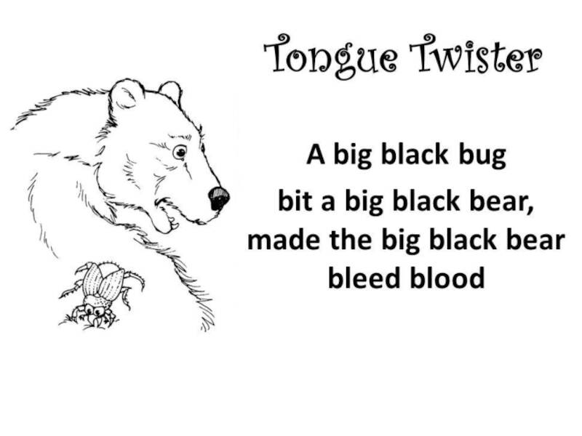

4.Проверка домашнего задания. Диалоги, доклады.

**5. Введение и первичное закрепление лексики по теме. Составление предложений.**

**Слова на доске, переводят с помощью словаря.Wl 10**

**Task 1.**

**T-Sts:** **Let’s look if you know enough about animals and their natural habitats.**

***Приложение 1.***

**T-Sts: Match pictures of animals with its natural habitats and make up the sentences.**

**Match pictures and make up sentences.**

St1: Camels live in the deserts.

St1: Parrots live in the tropical rainforests.

St1: Black bears live in the woods.

St1: Alligators live in the wetlands.

**T-Sts: What should we do to answer the question?**

St1: We should read the text.

St2: Do exercises.

**You have sheets with texts on the desks, let’s read these texts.**

1. **Актуализация навыков чтения.**

До чтения текста учитель предлагает учащимся прочитать и перевести выделенные слова в тексте.

**Look through the text and be ready to translate the words in bold. WL 10**

**T-Sts: Listen and read the text. While you are reading and listening to the text mark arguments for and against zoos.**

Учащиеся слушают, читают текст.

Задания по тексту. Стр. 80 упр. 2,3,4.5.

1. **Подведение итогов урока. Рефлексия.**

**T-Sts: Our lesson is going to the end. Let’s remember what we knew at this lesson.**

St1: We did exercises and answered questions.

St2: We made projects and presented them to the class.

St3: We watched a video about wild animals.

**T-Sts: Look at the blackboard we have the question we haven’t answered yet: "Should we close all zoos and return the animals to their natural habitats?" How can you answer this question?**

St1:

**To sum up the lesson we understand that wild animals are better to live in their natural habitats but zoos cannot be closed they help to save endangered animals.**

Учитель предлагает учащимся заполнить письменные таблицы рефлексии.

**T-Sts: At the end I’d like you to listen to a beautiful English song “Born free” and watch a short video. (https://www.youtube.com/watch?v=MhGeH07lo5M) Take care of the environment.**

Finish the sentences:

**Now I     can**        give arguments

                                            express my attitude to (выражать своё мнение о)

                                                     say my opinion on (высказываться)

                                                     speak about (говорить о)

**During today’s lesson I have**

                                                            found out (узнал)

                                                            learnt

                                                            remembered

1. Обьяснение домашнего задания. Составить рассказ за или против зоопарка.

***Раздаточный материал.***

***Приложение 1.***

***Exercise 1. Match each animal to its natural habitat.***

|  |  |
| --- | --- |
| Camels | the woods |
| Alligators | deserts |
| Penguins | grasslands |
| Giraffes | polar region |
| Black bears | wetlands |
| Monkeys | tropical rainforests |

***Приложение 2***

***Exercise 2*.**

**Read the text and mark the sentences T (true) and F (false).**

1. Many natural habitats are in danger. _____
2. We can go and study in the zoo. _____
3. Zoos can recreate an animal’s natural habitat. _____
4. The author of the essay believes that animals should live in their natural environment. _____

***Exercise 3*. Translate the words and word combinations.**

|  |  |
| --- | --- |
| С одной стороны...  с другой стороны… |  |
| Недостатки |  |
| Выживать |  |
| Однако, тем не менее |  |
|  | Arguments for and against |
|  | Environment |
|  | Behave |
|  | Recreate |

Finish the sentences:

**Now I     can**        give arguments

                                            express my attitude to (выражать своё мнение о)

                                                     say my opinion on (высказываться)

                                                     speak about (говорить о)

**During today’s lesson I have**

                                                            found out (узнал)

                                                            learnt

                                                            remembered